**附件1：第二届“SIOC岗位建功先进个人”拟表彰人员名单及事迹**

**1、马艳红，女，中共党员，硕士，先进材料中心高级工程师**

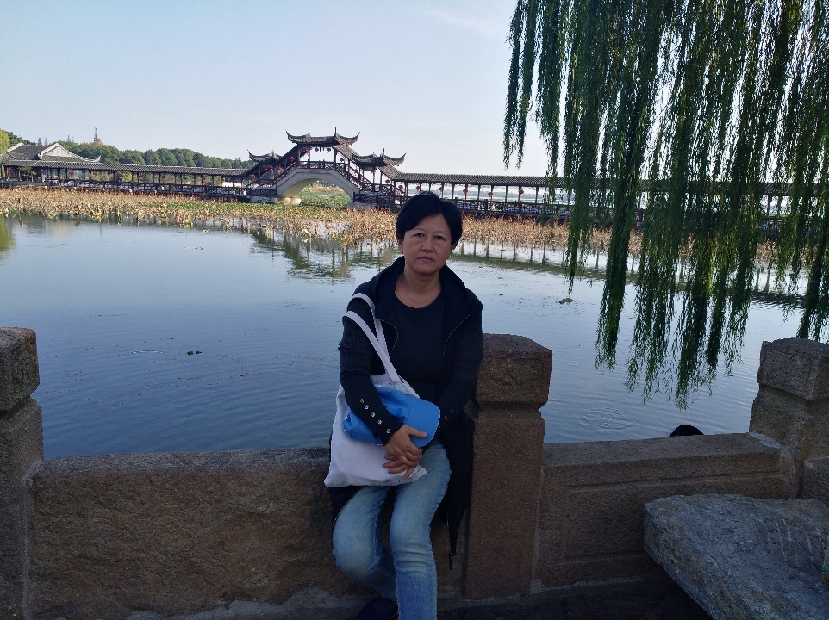

她主要从事GF科研项目的管理工作,为维持和巩固有机所在推进剂关键材料和有机氟材料领域的优势地位做出了贡献。近三年来，她组织争取和管理项目56项，项目合同经费达2亿多元；严格按规定和流程进行项目管理，项目组织有序、进展顺利，受到上级领导表彰；积极做好与上级部门及用户单位的沟通交流工作，认真落实“请进来，走出去”的交流机制，扩大了有机所影响力；组织策划有机所参加 “第四届军民融合发展高技术装备成果展”，提升在GF装备领域的知名度；成功助力上海有机所推进剂关键材料实验室升级为中科院能量调控材料重点实验室。

**2、史良伟，男，中共党员，博士，中科院能量调控重点实验室吕龙课题组正高级工程师**

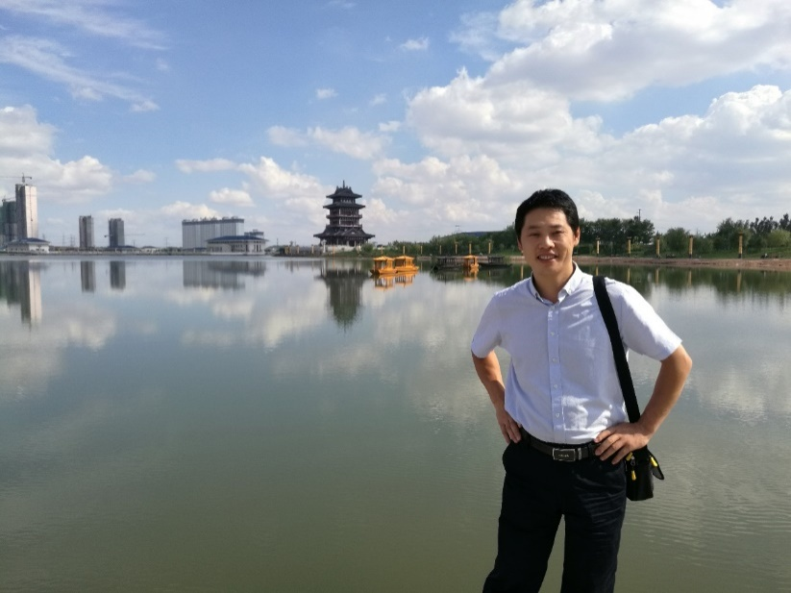

近三年来，他主持了多个科研项目，总经费达1600万元。他开展了多种燃烧性能调节剂的分子设计和应用研究。其中，高效降速剂被应用单位评价为“具有划时代意义的燃烧性能调节剂，是我国低燃速高比冲固体推进剂体系的重大突破”，已用于新一代高新武器动力系统装药，并在2019年国庆阅兵中展示；另外，高压固体推进剂压强指数调节剂已用于陆航某机载武器高压单室双推力动力系统的装药；低成本燃速催化剂已在我国商用航天快舟系列中获得成功应用。近三年，他撰写申请了5项GF专利，参与2项发明专利；他连续3年被评为优秀职工，2017年被评为保密先进个人。2017年至今担任中国航天第三专业信息网专委会委员，2019年担任《推进技术》青年编委。

**3、孙晶，女，中共党员，博士，中科院有机功能分子合成与组装化学重点实验室房强课题组副研究员**

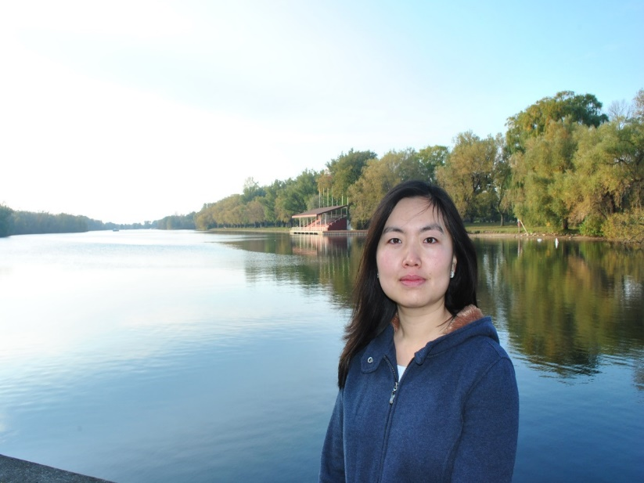

近三年来，在面向集成电路及高频通信应用的低介电常数材料以及柔性显示聚酰亚胺基板材料等研究方面取得了一些重要进展，如从工业原料出发用较简便的方法制备了多种热固性含氟硅氧烷材料，其优良性质使其在高频印刷电路板或电子电气元件的制备中具有潜在应用前景；开发了一系列高耐热聚酰亚胺材料等；与多家化工及显示面板企业合作，为柔性显示基板的国产化进行努力并提供技术支持。近三年，她在*Macromolecules, ACS Appl. Mater.Interfaces*等材料类学术刊物上发表论文25余篇（共同通讯作者21篇），授权中国发明专利8项。承担国家重点研发计划项目（课题），国家自然科学基金面上项目，上海市 “科技创新行动计划”高新技术领域项目（课题）各1项；参与国家重大科学研究计划1项；获得上海市人才发展基金资助。2019年获上海市自然科学二等奖（第二完成人，已通过复评）。

**4、朱林，男，中共党员，博士，中科院有机氟化学重点实验室李超忠课题组副研究员**

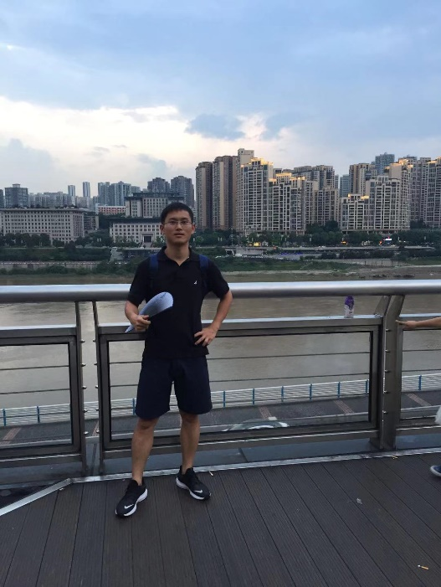

近三年来，作为项目负责人，承担上海市自然科学基金和国家自然科学基金委青年项目各1项，以共同通讯作者发表了6篇高水平学术论文，包括*J. Am. Chem. Soc.* 1篇，*Angew. Chem. Int. Ed.* 1篇，*Chem* 1篇，*Org. Lett.* 2篇，*Synlett* 1篇。其中发表在*ACIE 2019, 2510*文章被选为Hot Paper。2019年与李超忠老师共同撰写了关于自由基化学的学术著作章节，分别发表于国际主流出版商Wiley和Elsevier。作为项目负责人，2020年获得国家自然科学基金委面上项目（编号21971253）资助，入选中国科学院青年创新促进会（2020-2023），并作为科研骨干参与了中科院战略先导专项（A类）和国家自然科学基金重点项目等。

**5、刘瑞超，男，民盟盟员，碳纤维项目组工程师**

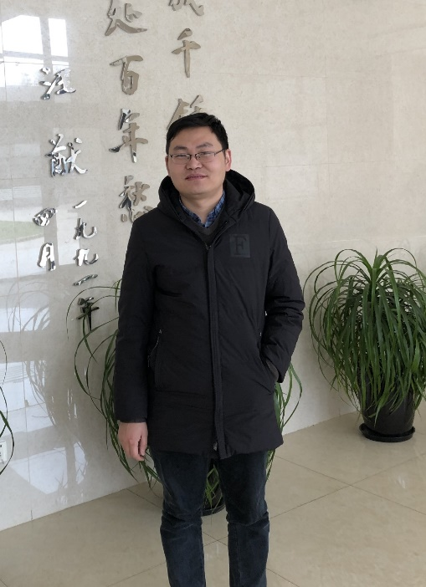

他主要从事高性能纤维上浆剂的研制及产业化工作。近三年来，他在课题组原有工作基础上，突破国外对上浆剂关键原材料及制备技术的限制，参与研制开发了特种环氧树脂乳液型、聚氨酯乳液型、不饱和树脂型、48K大丝束等系列上浆剂，研发成功可以满足国产军用T300级碳纤维工程化应用的某型乳液上浆剂，累计稳定供货超过2.5吨，为我国航空航天用结构及功能复合材料制备提供支撑保障。同时积极拓展高性能上浆剂在民用聚丙烯腈碳纤维、中间相沥青基碳纤维、碳化硅陶瓷纤维等领域的应用，相关产品近3年累计实现收入超过600万元。2017年完成中科院GF科技创新重点部署项目的结题工作，与用户合作累计申请上浆剂发明专利35项（已授权13项）。

**6、李慧，女，中共党员，硕士，中科院能量调控材料重点实验室杨军课题组高级工程师**

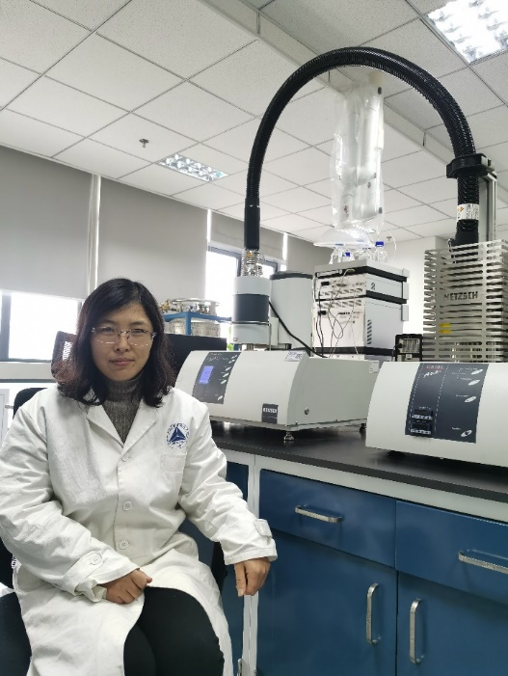

她主要从事面向国家重大任务需求开展液体燃料（包括催化剂和相应器件）的研究和生产工作。2019年作为科研骨干负责了绿色、高能及高性能燃料的研制工作，获得国家纵向项目三项，横向项目一项，建设项目一项，总经费1740万元；所研制的一款新型燃料与传统燃料相比，关键指标提升30%，并兼具冰点低、无毒等突出性能，预计年内交付使用，并获得国家批准支持建设生产线。遵循我院“料要成材、材要成器、器要勘用”的方针，配合用户单位开展燃料技术的深化研究，部分产品已完成了应用评价。此外还负责管理能量调控室及课题组的部分分析测试工作，为相关科研工作提供了支撑。

**7、李阳，男，中共党员，硕士，综合服务管理处高级工程师**

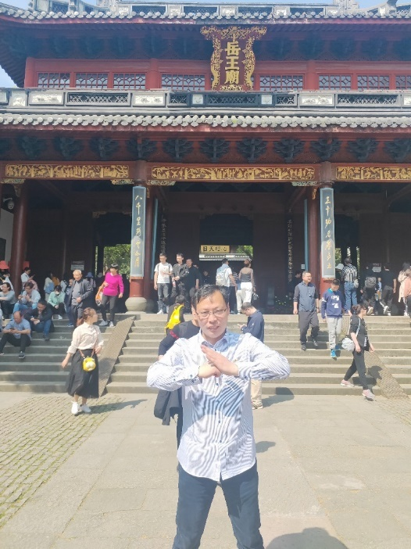

他主要负责技术安全、消防安全、安全保卫和环保等，为维护所的安全稳定、营造良好的科研环境做出了贡献。近三年来，在研究所的大力支持下，在安全工作力度、难度和要求不断提升的形势下，及时顺利与课题组长和科研人员沟通，取得大家对安全工作的理解、支持与配合，为安全工作的开展营造了良好的氛围。实验室脱岗情况逐年减少、个人防护意识不断提升，未发生重大安全事故，实验室环境状况较以往有了较大改观。利用所学的专业知识，协助课题组安全处置各类危险废试剂，同时与实验室废物处置公司协调，降低处置费用。此外，积极与职能部门沟通，确保政策执行到位。因在安全等方面工作突出，我所被推荐为2018-2019年度全国“安康杯”竞赛（上海赛区）的候选单位。

**8、张磊，男，群众，博士，金属有机化学国家重点实验室丁奎岭课题组副研究员**

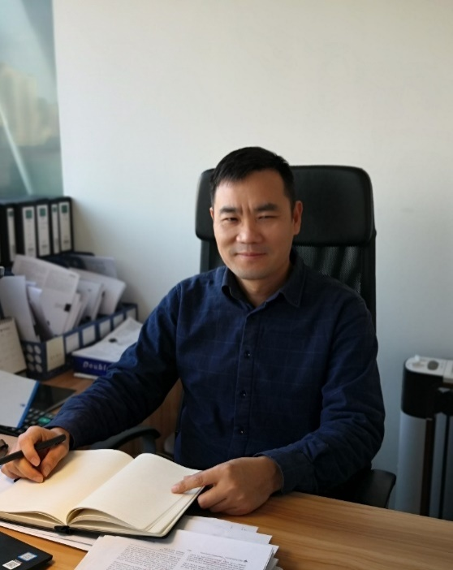

他主要围绕“二氧化碳催化转化及其产业化应用研究”这一挑战性课题，积极探索二氧化碳的资源化利用方式，发展了多项CO2增值化利用的新反应和新途径，研究成果具有重要的学术价值和潜在的应用前景。近3年来，合作发表研究论文2篇，授权1项中国发明专利和1项国际专利；承担和完成了国家自然基金委面上项目1项；负责并完成企业合作项目1项。他在科技成果转移转化方面积极开展工作，作为主要技术完成人之一，发展了“CO2资源化利用合成DMF”实验室技术，推动实现了该技术的成果转移转化工作，积极参与千吨级中试基地的设计、建设和运行工作。2019年8月，与丁奎岭院士、侯秋实教授等人共同完成了世界首套“CO2资源化利用合成DMF成套技术、工艺和装备”的研发，并通过了中国石油和化学工业联合会组织的科技成果鉴定。

**9、陈品红，女，群众，博士，金属有机化学国家重点实验室刘国生课题组副研究员**

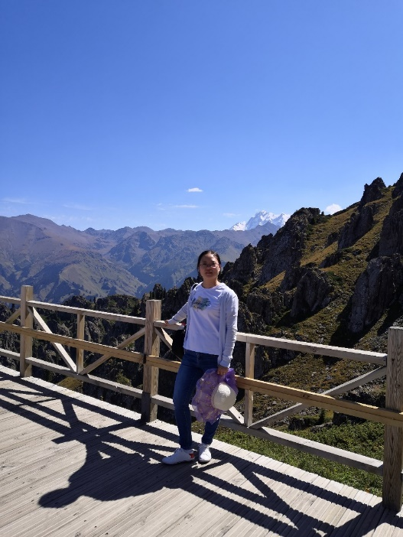

近三年来，探索了极具挑战的过渡金属催化烯烃的分子间双官能化反应和烯烃的不对称氧化官能化反应。参与提出了“金属协同-自由基接力”的新策略，成功实现了自由基的不对称控制这一难点问题，发展了金属催化烯烃的不对称氰化、芳基化，炔基化等反应，取得了一些创新性的研究成果。在*Nature，J. Am. Chem. Soc.，Angew. Chem. Int. Ed.*等国际期刊上发表文章共29篇，申请专利5项，授权3项。2017年入选上海市“启明星计划”，2018年入选中科院青年创新促进会会员，并担任青促会上海有机所小组组长。现主持基金委面上项目1项，已完成基金委面上项目2项，青年项目1项。

**10、郑超，男，中共党员，金属有机化学国家重点实验室游书力课题组副研究员**

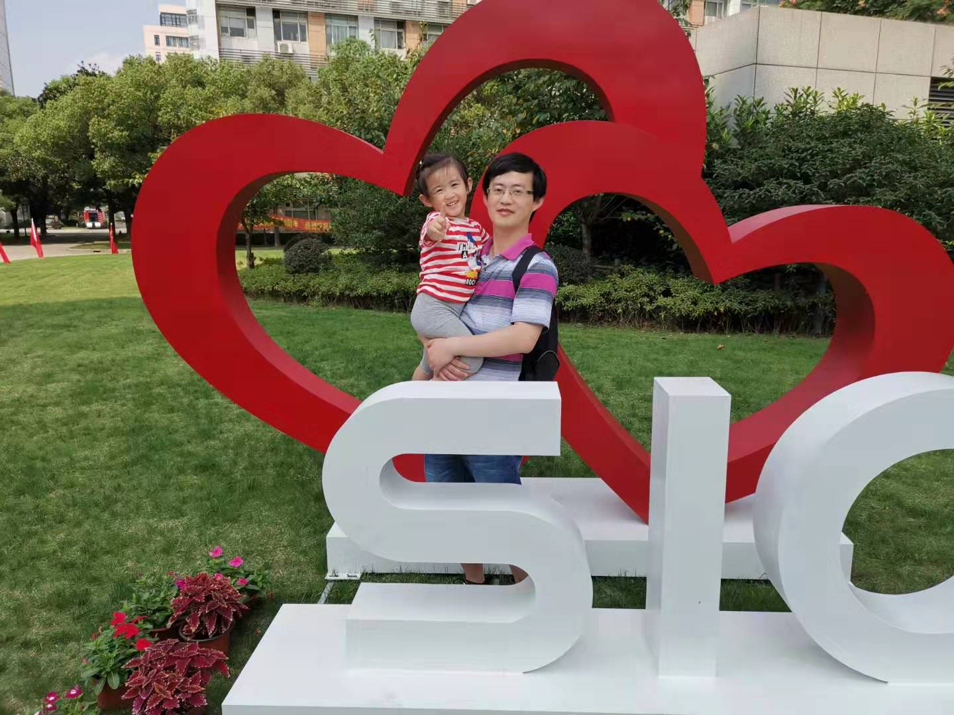

他的研究方向为综合运用物理有机化学手段探索有机化学反应机理，发展机理认知驱动的新型不对称催化合成方法学。围绕“弱相互作用主导调控的芳香化合物选择性官能团化反应”这一挑战性课题开展研究工作，所得成果对于开发新型手性多环化合物的合成方法具有重要的指导意义。近三年来，主持基金委面上项目、中科院青促会项目、上海市科委青年科技启明星计划项目各1项。共发表论文26篇，其中第一作者或共同通讯作者论文10篇。曾获国家自然科学奖二等奖（第三完成人），入选中国科学院青年创新促进会会员、上海市青年科技启明星、中国青年科技工作者协会第六届会员。